PLAN PARA PREVENCIÓN DE TODO TIPO DE VIOLENCIA CONTRA NIÑAS, NIÑOS, ADOLESCENTES Y JÓVENES

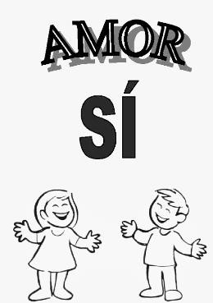
IER León Xlll, Municipio La Esperanza (NS) 2024

Tabla de contenido
Introducción 3
Objetivos 4
Objetivo general 4
Objetivos específicos 4
Violencia basada en género 5
"Igualdad en Acción: Juntos contra la Violencia de Género" 6
Derechos de la mujer 7
"Conoce tus Derechos: Empoderando a las Mujeres del Mañana" 8
Embarazos en adolescentes 9
Futuro en Tus Manos: Educación y Prevención del Embarazo Adolescente" 10
Acciones para prevenir el embarazo en adolescentes 11
Caminos Seguros: Estrategias para Prevenir el Embarazo Adolescente" 12
Ansiedad y depresión 13
Mente Sana: Identificando y Superando la Ansiedad y la Depresión 14
Conclusiones 15
Referentes 16

Introducción

La violencia contra niñas, niños, adolescentes y jóvenes es una problemática global que presenta desafíos únicos en contextos rurales. En el Departamento Norte de Santander, específicamente en la Institución Educativa Rural León XIII, la falta de recursos, el aislamiento geográfico y la menor disponibilidad de servicios de apoyo agravan las situaciones de violencia. Estas comunidades enfrentan barreras adicionales para la prevención y la intervención en casos de violencia, lo que hace crucial desarrollar estrategias adaptadas a sus necesidades y realidades.

En áreas rurales, la violencia puede manifestarse de diversas formas, incluyendo violencia basada en género, abuso físico y emocional, explotación sexual, y violencia cibernética. Además, los embarazos en adolescentes son una preocupación significativa, afectando la salud y el futuro de las jóvenes. Las consecuencias de estas experiencias de violencia a menudo incluyen problemas de salud mental como la ansiedad y la depresión, que pueden tener efectos duraderos en el desarrollo y bienestar de los jóvenes.

Este plan tiene como objetivo principal prevenir todo tipo de violencia en la comunidad educativa de la Institución Educativa Rural León XIII, promoviendo un entorno seguro y protector. Para lograrlo, es esencial involucrar a toda la comunidad, incluyendo estudiantes, familias, docentes y líderes comunitarios, en un esfuerzo conjunto para educar, sensibilizar y tomar acciones concretas contra la violencia.

Objetivos

Objetivo general
Prevenir todo tipo de violencia contra niñas, niños, adolescentes y jóvenes en la Institución Educativa Rural León XIII, promoviendo un entorno seguro y protector mediante la educación, la sensibilización y la acción comunitaria.

Objetivos específicos
Aumentar la conciencia sobre los diferentes tipos de violencia y sus efectos negativos en el contexto rural.
Fortalecer las habilidades de niñas, niños, adolescentes y jóvenes para reconocer, evitar y denunciar la violencia.
Promover la participación activa de familias, docentes y líderes comunitarios en la prevención de la violencia.
Establecer y fortalecer redes de apoyo para víctimas de violencia y personas en riesgo dentro de la comunidad rural.

Violencia basada en género
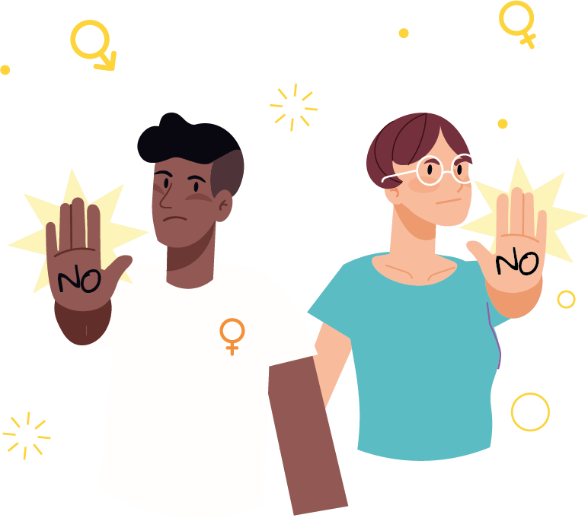

La violencia basada en género es una de las formas más comunes y devastadoras de violencia, y es especialmente prevalente en áreas rurales.

Acciones

- Educación en igualdad de género: Implementar programas educativos en la escuela y en la comunidad para promover la igualdad de género y desafiar los estereotipos de género.
- Capacitación para identificar la violencia de género: Formar a docentes y líderes comunitarios para reconocer y responder adecuadamente a la violencia de género.
- Campañas de sensibilización: Realizar campañas de concienciación en la escuela y la comunidad sobre la violencia basada en género y cómo prevenirla.

Taller

Igualdad en Acción: Juntos contra la Violencia de Género


Propósito: Sensibilizar a los estudiantes sobre la violencia de género y promover la igualdad de género.

Materiales:

- Cartulinas y marcadores

- Folletos informativos sobre la violencia de género

- Tarjetas de preguntas para el debate

Descripción de la Actividad: Dinámica de Debate Interactivo: ** Dividir a los estudiantes en pequeños grupos y entregarles tarjetas con preguntas y situaciones relacionadas con la violencia de género. Los grupos discutirán sus respuestas y presentarán sus conclusiones al resto de la clase. Luego, todos participarán en una discusión abierta guiada por el docente para profundizar en los temas tratados.

Qué se Espera Alcanzar

- Aumento de la conciencia sobre la violencia de género.

- Fomento de la empatía y comprensión entre los estudiantes.

- Desarrollo de habilidades de comunicación y debate respetuoso.

Derechos de la mujer

La promoción y protección de los derechos de la mujer son esenciales para prevenir la violencia de género y garantizar la igualdad de oportunidades en el contexto rural.

Acciones

  - Fortalecimiento de políticas de igualdad: Promover políticas y leyes que protejan los derechos de las mujeres y niñas en la comunidad rural.
  - Acceso a servicios de salud y educación: Garantizar que las mujeres y niñas tengan acceso a servicios de salud y educación de calidad.
  - Empoderamiento económico: Desarrollar programas que fomenten el empoderamiento económico de las mujeres, proporcionándoles las habilidades y recursos necesarios para ser económicamente independientes.

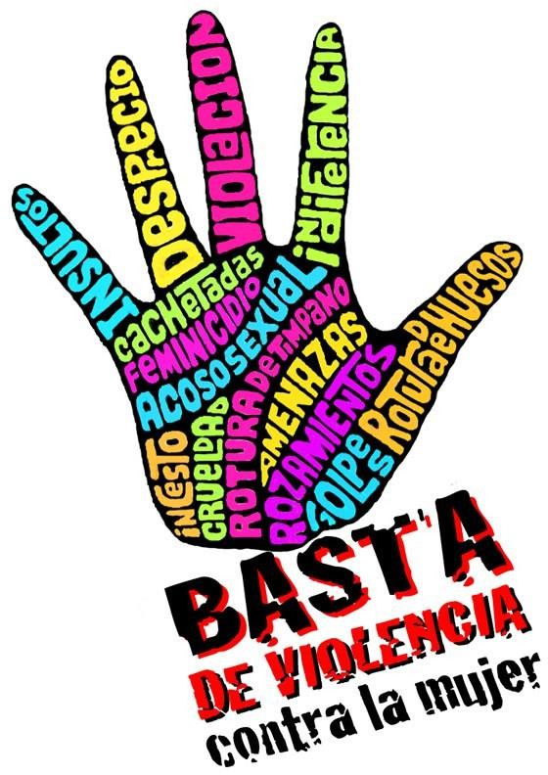

Taller

Conoce tus Derechos: Empoderando a las Mujeres del Mañana
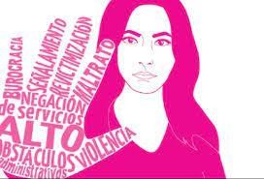

Propósito: Educar a los estudiantes sobre los derechos de la mujer y la importancia de su respeto y promoción.

Materiales:

- Carteles con los derechos de la mujer

- Hojas de trabajo para actividades grupales

- Proyector y pantalla para presentación multimedia

Descripción de la Actividad: Los estudiantes se dividirán en grupos y se les asignarán roles que representan diferentes situaciones en las que se violan o se respetan los derechos de la mujer. Cada grupo representará una escena y luego discutirá con la clase qué derechos se vieron afectados y cómo se podrían haber protegido mejor esos derechos.

Qué se Espera Alcanzar:

- Mayor comprensión de los derechos de la mujer.

- Sensibilización sobre la importancia de respetar y promover estos derechos.

- Desarrollo de habilidades de análisis crítico y resolución de problemas.

Embarazos en adolescentes
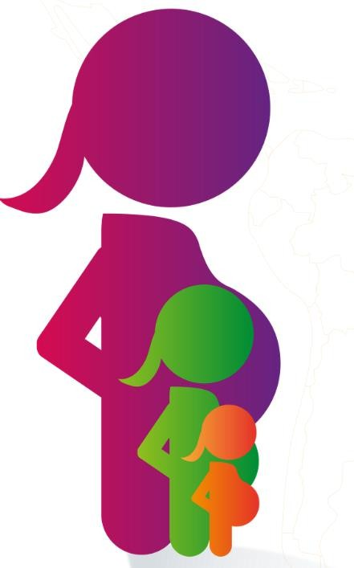

Los embarazos en adolescentes representan un desafío significativo para la salud, la educación y el desarrollo de las jóvenes en áreas rurales.

Acciones para Prevenir el Embarazo en Adolescentes

  - Educación sexual integral: Implementar programas de educación sexual integral en la escuela que aborden temas como la anticoncepción, las relaciones saludables y la toma de decisiones informadas.
  - Acceso a servicios de salud reproductiva: Proporcionar acceso a servicios de salud reproductiva y planificación familiar para adolescentes en la comunidad.
  - Programas de mentoría: Establecer programas de mentoría para adolescentes que brinden apoyo y orientación sobre sus opciones de vida y educación.

Taller 3: Embarazos en Adolescentes

Futuro en Tus Manos: Educación y Prevención del Embarazo Adolescente"

Propósito: Aumentar la conciencia sobre las consecuencias del embarazo adolescente y cómo prevenirlo.

Materiales:

- Folletos informativos sobre salud reproductiva

- Modelos anatómicos para educación sexual

- Tarjetas de situaciones para el juego de roles

Descripción de la Actividad: Dividir a los estudiantes en grupos y proporcionarles tarjetas con diferentes situaciones relacionadas con el embarazo adolescente. Cada grupo representará una situación y discutirá con la clase las decisiones que se podrían tomar para prevenir el embarazo y sus consecuencias.

Qué se Espera Alcanzar:

- Mayor conocimiento sobre la salud reproductiva y la prevención del embarazo adolescente.

- Desarrollo de habilidades para tomar decisiones informadas.

- Sensibilización sobre las consecuencias del embarazo en adolescentes.

Acciones para prevenir el embarazo en adolescentes

Las acciones para prevenir el embarazo en adolescentes son una serie de estrategias, intervenciones y actividades educativas diseñadas para reducir la incidencia de embarazos no planificados en jóvenes. Estas acciones buscan proporcionar a los adolescentes la información, las herramientas y el apoyo necesarios para tomar decisiones informadas sobre su salud sexual y reproductiva. Las acciones incluyen:

- Educación Sexual Integral: Ofrecer programas educativos que cubran aspectos biológicos, emocionales, y sociales de la sexualidad, proporcionando información precisa y sin prejuicios sobre la anatomía, la reproducción, y los métodos anticonceptivos.
- Promoción del Uso de Anticonceptivos: Enseñar a los adolescentes sobre los diferentes métodos anticonceptivos disponibles, su correcta utilización, y dónde pueden obtenerlos. Esto puede incluir demostraciones prácticas y distribución de materiales educativos.
- Acceso a Servicios de Salud Reproductiva: Facilitar el acceso a servicios de salud que ofrecen consejería, información y provisión de métodos anticonceptivos. Esto puede implicar la creación de vínculos con centros de salud locales y la organización de visitas de profesionales de salud a las escuelas.
- Fortalecimiento de Habilidades para la Vida: Desarrollar en las adolescentes habilidades como la toma de decisiones, la comunicación asertiva, la negociación, y la resistencia a la presión de grupo, para que puedan gestionar de manera efectiva sus relaciones y comportamientos sexuales.
- Apoyo Psicosocial: Proporcionar servicios de consejería y apoyo emocional a adolescentes que puedan estar en riesgo de embarazo o que ya estén enfrentando situaciones difíciles relacionadas con su sexualidad.
- Involucramiento de Padres y Comunidad: Involucrar a los padres, cuidadores y la comunidad en general en la educación sexual de los adolescentes, promoviendo una comunicación abierta y de apoyo sobre temas de sexualidad y prevención del embarazo.

- Campañas de Sensibilización: Realizar campañas de sensibilización en medios de comunicación y en la comunidad para desestigmatizar el uso de anticonceptivos y promover una actitud positiva hacia la educación sexual.

Taller 4: Acciones para Prevenir el Embarazo en Adolescentes

Caminos Seguros: Estrategias para Prevenir el Embarazo Adolescente"

Propósito: Proporcionar a los estudiantes estrategias efectivas para prevenir el embarazo adolescente.

Materiales:

- Cartulinas y marcadores

- Folletos sobre métodos anticonceptivos

- Pizarras blancas y rotuladores

Descripción de la Actividad: Dividir a los estudiantes en grupos y asignarles la tarea de crear carteles educativos sobre diferentes métodos anticonceptivos y estrategias para prevenir el embarazo adolescente. Los carteles se presentarán y discutirán en clase, seguido de una sesión de preguntas y respuestas.

Qué se Espera Alcanzar:

- Aumento del conocimiento sobre métodos anticonceptivos y su uso correcto.

- Promoción de la comunicación abierta sobre la salud sexual y reproductiva.

- Fortalecimiento de la capacidad de los estudiantes para tomar decisiones informadas.

Ansiedad y depresión

La violencia y sus efectos pueden llevar a problemas de salud mental como la ansiedad y la depresión, afectando el bienestar general de los jóvenes en el contexto rural.

Acciones

  - Programas de apoyo psicológico: Desarrollar programas de apoyo psicológico y emocional en la escuela y la comunidad.
  - Capacitación en salud mental: Formar a docentes y profesionales de la salud para identificar y responder a signos de ansiedad y depresión en jóvenes.
  - Espacios seguros: Crear espacios seguros donde los jóvenes puedan expresar sus sentimientos y recibir apoyo emocional.

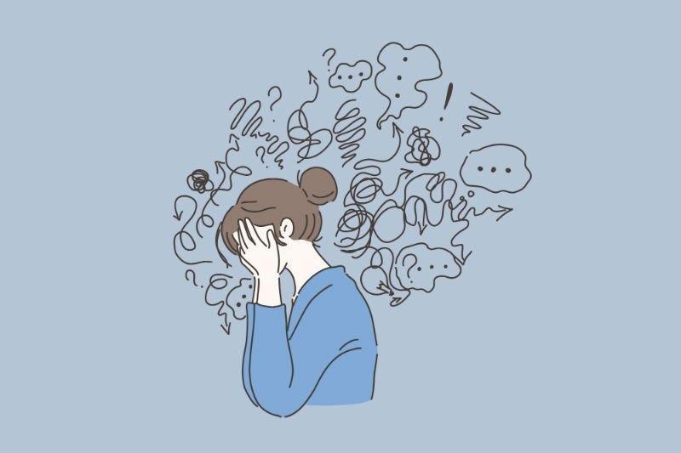

Taller 5: Ansiedad y Depresión

Mente Sana: Identificando y Superando la Ansiedad y la Depresión"

Propósito: Concienciar a los estudiantes sobre la ansiedad y la depresión y proporcionarles herramientas para manejarlas.

Materiales:

- Folletos informativos sobre salud mental

- Cuadernos y lápices

- Proyector y pantalla para presentación multimedia.

Descripción de la Actividad: Proveer a los estudiantes de cuadernos y lápices para que escriban sobre sus sentimientos y experiencias relacionadas con la ansiedad y la depresión. Después, se llevará a cabo una sesión de discusión en grupo donde los estudiantes puedan compartir sus escritos de forma voluntaria y discutir estrategias para manejar el estrés y las emociones negativas.

Qué se Espera Alcanzar:

- Mayor comprensión de la ansiedad y la depresión.

- Desarrollo de habilidades de autoexpresión y manejo de emociones.

- Fomento de un ambiente de apoyo y comprensión entre los estudiantes.

Conclusiones

La prevención de la violencia contra niñas, niños, adolescentes y jóvenes en la Institución Educativa Rural León XIII requiere un esfuerzo coordinado y continuo de toda la comunidad educativa y rural. La implementación de este plan integral no solo busca reducir la incidencia de la violencia, sino también fomentar un entorno donde los jóvenes puedan desarrollarse plenamente y en seguridad.

Al educar, empoderar y proteger a nuestros jóvenes, podemos asegurar que tengan la oportunidad de crecer en un ambiente respetuoso, equitativo y libre de violencia. La colaboración de docentes, familias, líderes comunitarios y los propios estudiantes es esencial para construir un futuro más seguro y prometedor para todos. Este plan ofrece una hoja de ruta clara para abordar y prevenir la violencia en todas sus formas, adaptada a las realidades y necesidades específicas de la comunidad rural del Departamento Norte de Santander.

Referentes
Ames, P., & Crisóstomo, M. (2019). Formas de prevención y atención de la violencia contra los niños y niñas en zonas rurales: revisión comparada y estudio de caso en Huancavelica, Perú.
Cáceres, T. C. A. (2020). Comunicar y educar en igualdad para prevenir la violencia contra las mujeres: Análisis de las campañas multianuales del plan nacional contra la violencia de género 2016-2021 y su aporte a la prevención de la violencia contra las mujeres en adolescentes de la institución educativa república de Colombia en el distrito de Independencia, Lima, en el periodo 2016-2018 (Master's thesis, Pontificia Universidad Catolica del Peru (Peru)).
Robledo, S. G. PREVENCIÓN DEL ACOSO SEXUAL EN NIÑOS, NIÑAS, ADOLESCENTES Y JÓVENES DEL SISTEMA DE PROTECCIÓN. EXPERIENCIAS SIGNIFICATIVAS SOBRE BUEN TRATO Y PARTICIPACIÓN INFANTIL, 94.
Rodríguez, N. T. (2020). Constructos de la prevención de la violencia infanto juvenil en el contexto Cubano. Sociedad & Tecnología, 3(2), 11-26.
Kánter Coronel, I., Velázquez Mora, D., & Aguirre Quezada, J. P. (2022). Propuestas para abordar el impacto de la pandemia de Covid-19. Deserción escolar y salud mental de niñas, niños, adolescentes y jóvenes mayas de Chiapas.

